Santrong互联网平台设计文档

一、系统概述
Santrong互联网平台运行在公网环境下，主要为Santrong一体机或者编辑器制作的课件提供视频P2P服务，为直播的课件提供语音交互、文字交互，同时负责收集和统计用户数据，挖掘用户行为习惯。互联网平台同时作为课件播放的公共平台，教师可以在平台上发布录制的课程或者直播课，管理自己的学生。

二、工作模式
用户使用Santrong一体机或者编辑器制作的课件，采用scorm标准，可以发布到支持scorm的平台上。为了节省用户操作时间，一体机和编辑器内置实现一些第三方在线教育运营商和知名教育平台（moodle和blackboard）的发布接口，用户可以一键推送。用户在公网环境中点播直播，将会通过scorm课件和Santrong互联网平台通信，上报数据和享受服务。
详细工作模式如下图：
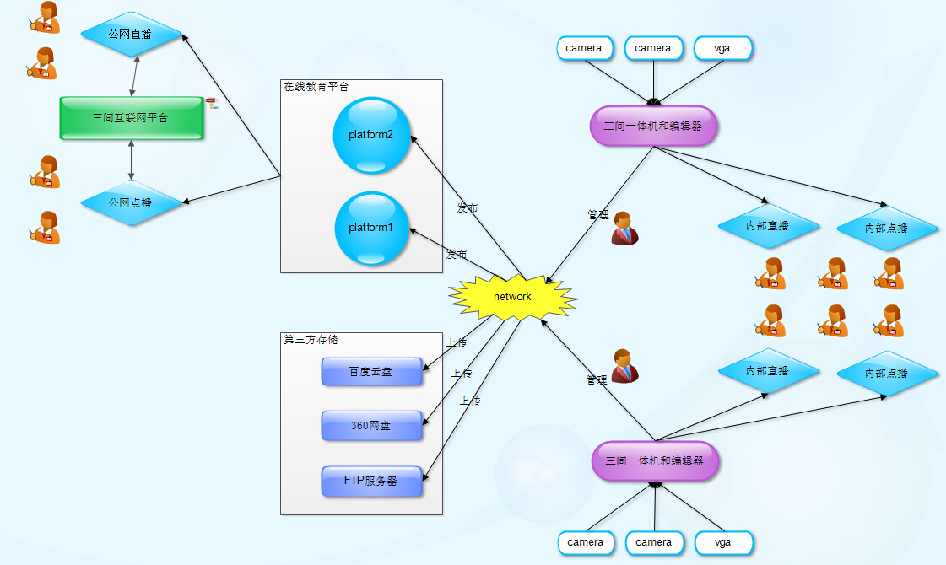

三、功能模块
- P2P模块

- 即时语音和文字交互模块

(红色为一期功能规划)
- 用户注册
用户可以通过平台注册帐号，老师可以批量创建学生帐号。

- 学生管理
老师可以创建和管理自己的学生，把学生按班级或者学科划分。老师可以创建学生帐号，学生也可以自己注册帐号。

- 试题管理
老师可以建立自己的试题库。包括单选题，多选题，判断题，填空题，问答题。

- 作业管理
老师可以布置课后作业或者测试，学生在规定时间内完成，系统对于有固定答案的题目自动统计分数，没有固定答案的题目需要老师手动评分。

- 课程分类
横向分类，例如物理、数学、化学等。
纵向分类，小学一年级，高中三年级。

- 平台信件
用户可以在平台间相互发信，例如老师有紧急事情可以给全部学生发信件。

- 关注和好友
学生可以关注某个老师，某门课程，添加好友。

- 课程直播
老师在家中或者教室使用Santong一体机搭建教学环境后，发布课程直播预告。到了指定时间开始上课。学生和老师之间可以进行语音和文字互动，老师能看到目前在听课的学生。（思考：是否需要机制保证学生在电脑前听课而不是挂机打游戏，一节课听了多长时间）

- 课程点播和评价
老师上完课后会产生课件，课后学生可以重播以更好学习。老师可以决定该课程面向哪些用户开放，哪些用户需要收费。学生可以对该课程评论和讨论，对老师评分。

- 家长监督
家长可以看到自己孩子的学习状况，包括作业和测试成绩，（上课开小差时间，回答问题情况），家长也可以给老师评分和发表建议。

- 数据中心模块
- 直播课件
直播数据：哪个IP（用户）在什么时间段观看了直播。
交流数据：语音交互记录，文字交互记录

- 点播课件
点播数据：哪个IP（用户）在什么时间段观看了点播，完成度有多少。
作业和测试数据：收集用户成绩、用时、完成度，反馈给用户排行榜。
即时评论：在课件播放的特定时间段写评论，其他用户点播的时候可以选择是否显示评论。
答疑解惑：用户发布自己的问题，由其他用户解答。

- 对外接口
给平台商或者个人用户提供特定功能的接口，查询数据中心的数据。

四、课件结构
参考scorm1.2规范

五、其他
服务器
为了节省时间和维护成本，采购云空间即可，初期4G内存+i5级别CPU。

带宽

并发
第一阶段：
单机未优化，支持500上下并发，按10%并发和用户比计算，应该拥有5000用户。
第二阶段：
单机优化：支持2000上下并发，此时可以容纳用户2万。
第三阶段：
多机集群优化：支持1万并发，用户10万。
第四阶段：
再说。

